2009年全国精品模拟化学试题分类汇编--专题三 类比与信息专题
1．（湖北省大冶市2009年中考调研考试化学试卷）
下图是金刚石、石墨、C₆₀、碳纳米管结构示意图，下列说法正确的是
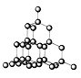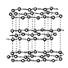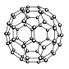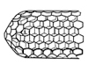
金刚石 石墨 C₆₀ 碳纳米管

金刚石 石墨 C₆₀ 碳纳米管
A．这四种物质都很软，可作润滑剂
B．这四种物质碳原子的排列方式相同
C．这四种物质完全燃烧后的产物都是CO₂
D．这四种物质的结构中都是每个碳原子连接3个碳原子
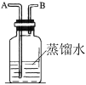
2．（2009年山东省滨州市邹平县五校联合第一次模拟试题）
右图所示装置，有洗气、储气等用途。医院给病人输氧气时，也利用了类似的装置。以下说法不正确的是 （ ）
A．B导管连接供氧钢瓶
B．B导管连接病人吸氧导气管
C．该装置可用来观察是否有氧气输出
D．该装置可用来观察输出氧气的速度
3. （湖北省大冶市2009年中考调研考试化学试卷）
逻辑推理是化学学习中常用的思维方法。下列推理结果正确的是
A．化合物都是由不同种元素组成的，所以不同种元素组成的纯净物一定是化合物
B．碱的溶液PH大于7，所以PH大于的溶液一定是碱的溶液
C．燃烧伴有发光放热现象，所以有发光放热现象就一定是燃烧
D．碳酸盐与盐酸反应放出气体，所以与盐酸反应放出气体的物质一定是碳酸盐
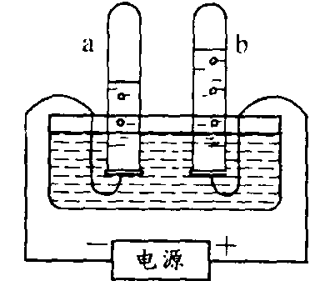
4、（2009年中考模拟测试题二）
根据所学知识，我们可以从“电解水实验”中获得许多的信息和推论。下列说法正确的是
A、水是由氢分子和氧分子构成的
B、水是由氢原子和氧原子直接构成的
C、试管a、b中所得气体的质量比约为2∶1
D、试管a、b中所得气体的体积比约为2∶1
5. （天津市2009年中考化学冲刺模拟题八）
古诗词给我们留下了宝贵的精神财富，下列诗句中一定发生化学变化的是
A.白玉做床金做马（引自《红楼梦》）
B.大河上下，顿失滔滔（引自毛泽东诗词）
C.古今将相在何方？荒冢一堆草没了. （引自《红楼梦》）
D.粉身碎骨浑不怕，要留清白在人间.（引自明朝于谦诗）
6．（南昌十九中初三第四次月考）某果农发现其种植的桔树生长迟缓，叶色淡黄。经技术人员诊断，必须追加相应的复合肥料。你认为应选用的复合肥料是
A．NH₄H₂PO₄ B．NH₄NO₃ C．CO(NH₂)₂ D．K₂SO₄
7. （2009年广东省实验中学初中毕业生学业考试模拟试题）
小明在实验室完成了很多探究实验，并填写了实验报告，其中现象或结论正确的是
A. 在一支试管中分别加入2～3ml水和几滴植物油，振荡，得到的是悬浊液
B. 用小木棍蘸少量浓硫酸在白纸上写字，一会儿白纸变黄，最后变黑，小木棍也变黑了
C. 在一支试管中加入几小段镁条，再加入5ml盐酸，观察到镁条表面有气泡，用手触摸试管外壁，感觉不到温度的变化
D. 向一个收集满二氧化碳气体的质地较软的塑料瓶中加入约三分之一体积水，立即旋紧瓶盖，振荡，塑料瓶没有明显变化
8．（南阳市2009年中考模拟试题）
类推是一种重要的学习方法，但如果不具体问题具体分析就会产生错误的结论。下列类推结论正确的是
A．原子在化学变化中不能再分，则分子在化学变化变化中也不能再分
B．KNO₃溶于水时溶液温度无明显变化，则NH₄NO₃溶于水时溶液温度也无明显变化
C．点燃H₂与O₂混合气体可能爆炸，则点燃CH₄与O₂ 的混合气体也可能爆炸
D．CuO不能与水反应，则CaO也不能与水反应
9．(2009年江苏省中考化学调研卷一)
用珍珠（主要成分CaCO₃）加工成的“珍珠粉”是一种名贵中药材、保健品，可近年来市场上出现了一些假冒的“珍珠粉”，仅用肉眼观察难辨真假。为了向消费者提供鉴别方法，须找出真假“珍珠粉”理化性质上的差异。工商局提供了真、假“珍珠粉”样品，请你展开探究：
（只要写出猜想、方案，不需要说出方案实施的具体结果）
猜想一： 真、假“珍珠粉”的气味可能不同 。
方案一： 取样，分别闻一闻它们的气味，分辨气味有无差异 。
猜想二： 。
方案二： 。
猜想三： 。
方案三： 。
10．(2009年江苏省中考化学调研卷二)（11分）右图是费俊龙和聂海胜在“神舟”六号飞船中的照片，
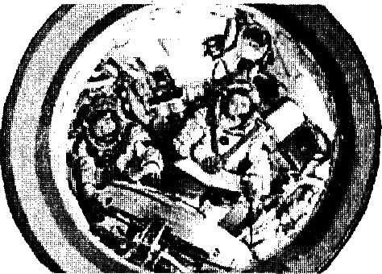
请你从化学的视角对神六飞船的有关信息进行思考并作答。
（1）航天员在太空中每人每天大约需要0．9kg氧气、2．5 L水、
0．6 kg食物，排出1．0 kg二氧化碳、1．8kg水蒸气等。
上述有着重号的物质中，属于单质的是____________，
属于化合物的是 ，属于混合物的是___________。
（2）神六飞船的外壳是用金属、玻璃、工程塑料等材料制成的。其中属于有机合成材料的是_____________________________。
（3）为了处理人体排出的CO₂：，飞船上采用了与氢氧化钠化学性质相似的氢氧化锂(LiOH)作为吸收剂。LiOH中锂元素的化合价是 ，飞船上LiOH吸收CO₂的化学方程式是：_____________________________。
（4）在神六飞船中有篮球大小的储氧瓶6个，储氮瓶2个，它们是航天员的生命之源。舱内空气一天一换。宇航员说：“舱内的空气比地面还好。”请你设计：怎样使得舱内气体成分大致和地面保持一致?[请注意题(1)所给信息]
① ；② ；
③ ；④ 。
11.(8分) (2009年江苏省中考化学调研卷三)某校初三(5)班的学生对悠久的文化有浓厚的兴趣，小明提出对笔、墨、纸、砚“文房四宝”进行科学探究。他们先通过进图书馆、上网等调查研究收集到以下信息：
- 墨可由松枝不完全燃烧生成的烟炱加工制成，我国的国画主要是用墨画的；
- 砚台的原料取自于自然界的大理石；
- 造纸用的红浆是利用木材加工得到的，木材主要成分是纤维素。
请你利用已学知识，继续完成以下探究：
⑴通过实验证明砚台的原料为大理石，需利用的试剂是_______________；
⑵请你根据③信息提一条建议 ；
⑶中国画“清明上河”经久不褐色的原因是__________________________；
⑷为了证明纸浆中纤维素含有碳元素，可以采用的方法是 。
12. (天津市2009年中考化学冲刺模拟题二)
分析和类比是一种重要的学习方法，通过分析类比下面给出的几种有机化合物的结构式特点完成下列问题：
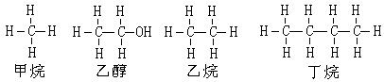

(1)你发现有机化合物都含有的一种元素是 (填元素符号)
(2)写出乙烷的化学式
(3)试画出丙烷的结构式
13．(4分) (四川省邛崃市2009年中考化学模拟试卷六) “有其他物质生成”是判断物质发生化学变化的依据，但在实际化学反应中，常常根据反应伴随的现象来确定化学反应是否发生。请你根据对化学变化的理解，仿照实例填写下表：(表中内容不得重复)
实验内容 | 主要实验现象
例如：铜丝与硝酸银溶液反应 | 铜丝表面覆着一层银白色的物质，溶液变成蓝色
⑴
⑵
14.（2分）(四川省邛崃市2009年中考化学模拟试卷五)
葡萄糖在人体组织中缓慢氧化放出热量，这是人类生命活动所需能量的重要来源之一。葡萄糖的化学式为C₆H₁₂O₆，从葡萄糖的化学式你能总结出哪些信息（请写出两条）？
⑴___________________________________________________________；
⑵____________________________________________________________。
15、(四川省邛崃市2009年中考化学模拟试卷二)
省城济南以泉水资源丰富闻名遐迩，享有“泉城”美誉，近年来趵突泉的复涌给泉城带来了勃勃生机。“节水保泉、优化环境、防止污染”已成为泉城人的共识。在下面①~④项中，你认为与环境的改善不相符的是 ( )
①随意丢弃废旧电池 ②生活污水排入大明湖 ③将生活垃圾倒入护城河内或就地焚烧 ④工业废水经处理后循环使用
A. 只有①② B.只有②③ C.只有①④ D.只有①②③
16、 (天津市2009年中考化学冲刺模拟题二)
分析和类比是一种重要的学习方法，通过分析类比下面给出的几种有机化合物的结构式特点完成下列问题：

(1)你发现有机化合物都含有的一种元素是 (填元素符号)
(2)写出乙烷的化学式
(3)试画出丙烷的结构式
(天津市2009年中考化学冲刺模拟题九)
请你细心阅读下列一篇报道后完成18-23小题
2008年9月29日京沪高速公路发生一起交通事故，一辆装有约35吨液氯的山东槽罐车与山东货车相撞，导致槽罐车中的液氯大面积泄漏，造成了公路旁3个乡镇村民重大伤亡。车祸发生后，消防官兵戴着防毒面具在液氯泄漏现场附近的小河沟筑坝形成一个池塘，在池塘中投放烧碱形成碱水池。将液氯槽罐车吊装进入临时建成的烧碱池进行化学处理。
17.下面的描述属于液氯的化学性质的是
A.黄绿色的液体 B.沸点-34.6，熔点-100.98
C.在常压下即汽化成气体 D.在日光下与其它易燃气体混合时易发生燃烧
18.下面是所载的液氯的技术指标：GB-T5138-1996，氯（Cl₂）含量99.6%，水分含量0.4%。你认为这种工业液氯属于
A.单质 B.化合物 C.混合物 D.有机物
19.液氯能溶于水，水溶液的pH<7，向液氯水溶液中加入紫色石蕊试液，溶液的颜色为
A.紫色 B.红色 C.蓝色 D.无色
20.用烧碱进行处理时，发生如下两个反应：NaOH+HCl==NaCl+H₂O；
NaOH+HClO==NaClO+H₂O 此两个反应均属于
A.化合反应 B.置换反应 C.复分解反应 D.分解反应
21.运输液氯的槽罐车上应贴有的标志是
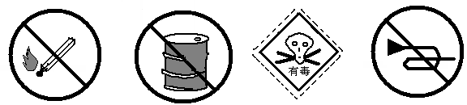

A B C D

22．(天津市2009年中考化学冲刺模拟题十)
某校九年级(1)、(2)两班同学做常见酸和碱与指示剂反应的实验，使用的试剂如图所示，
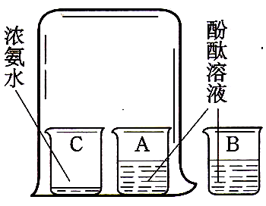
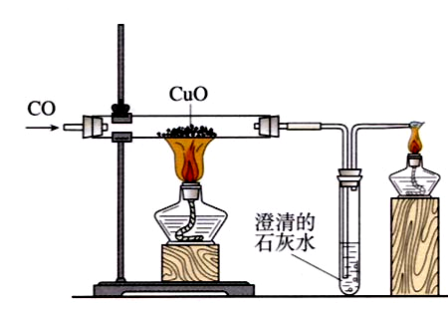
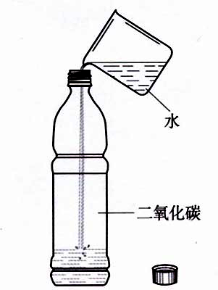
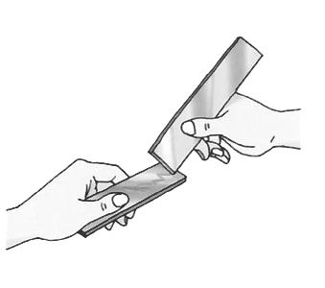
甲
乙
丙
丁
黄铜片
铜片
浓氨水
酚
酞
溶
液
二氧化碳
水
澄清的
石灰水

实验后废液分别集中到废液缸中。某研究小组对此废液进行了检测，结果如下表：
废液来源 | 检测方法 | 观察到的现象
(1)班 | 观察废液颜色 | 废液呈无色
(2)班 | 观察废液颜色 | 废液呈红色
请你根据以上实验现象判断，下列对该废液成分的说法中．错误的是 ( )
A．(1)班实验后的废液中可能含有盐酸 B．(1)班废液中一定含有的物质只有氯化钠
C.(2)班实验后的废液成分中肯定没有盐酸 D.(2)班实验后的废液中可能含有氢氧化钠
23. (天津市2009年中考化学冲刺模拟题十)
通过下列实验可以得出的结论，其中不合理的是
A．甲实验中黄铜片能在铜片上刻画出痕迹可以说明黄铜的硬度比铜片大
B．乙实验既可以说明分子在不停的运动着，又可以说明氨水显碱性
C．丙实验既可以说明二氧化碳易溶于水，又可以说明二氧化碳具有酸性
D．丁实验既可以说明一氧化碳具有还原性，又可以说明一氧化碳具有可燃性
24．（东北师大附中第一次模拟考）
人体缺乏维生素C（简写“Vc”）就会患坏血病，哥伦布探险时的许多船员就因此而死亡。右图所示为某种“维生素C”说明书的一部分。请你回答：
（1）推测“Vc”的物理性质 。（写出 一点即可）
（2）“Vc”中含有 种元素。
（3）取2片“维生素C”溶于水，滴入紫色石蕊试液变红
色，说明“Vc”的溶液显 性。
（1）白色（或固体）（2）三（或3）（3）酸
25．(2009年安徽省宣城六中与奋飞学校联考)
比较、推理是化学学习常用的方法，以下是根据一些反应事实推导出的影响化学反应的因素，其中推理不合理的是（ ）
序号 | 化学反应事实 | 影响化学反应的因素
A | 铁丝在空气中很难燃烧，而在氧气中能剧烈燃烧 | 反应物浓度
B | 碳在常温下不与氧气发生反应，而在高温时能与氧气反应 | 反应温度
C | 水要在通电的条件才能分解，而双氧水只要加入二氧化锰就迅速分解 | 催化剂
D | 铜片在空气中很难燃烧，钠米铜粉在空气中较易燃烧 | 反应物的接触面积
26．化学概念间有不同的关系，如包含、并列、交叉关系等。下列选项符合右图所示关系的是（ ）
Y
X
 | A | B | C | D
X | 化合反应 | 单质 | 化合物 | 石油
Y | 氧化反应 | 化合物 | 氧化物 | 化石燃料

27、(2009年甸南二中月考)（3分）用相同质量的铁和锌跟一定量的稀硫酸反应，其反应过程如右图所示（横坐标表示反应时间t，纵坐标表示产生H₂的质量m）。试回答：
（1）曲线A表示的是 （填铁或锌）跟稀硫酸反应的情况。
（2）上述曲线图除能说明（1）的结论外，
还可以得出另外两个结论，
① ;
② ;
28. （南阳市2009年中考模拟试题）阅读材料，回答问题：
材料1．臭氧是淡蓝色气体，大气中的臭氧层能有效阻挡紫外线，保护地球的生存环境，但目前南极出现了臭氧层空洞，并有继续扩大的趋势。
材料2．复印机在工作时，会因高压放电产生一定浓度的臭氧。长期吸入大量臭氧会引 起口干舌燥，咳嗽等不适症状，还可能诱发中毒性肺气肿。
材料3．臭氧发生器是在高压电极的作用下将空气中的氧气转化为臭氧(化学式为O₃)的装置。利用臭氧的强氧化性，可将其应用于游泳池、生活用水、污水的杀菌和消毒。
(1)请总结臭氧的有关知识：
①物理性质：
②化学性质：
③用途：
(2)从上述材料中可见臭氧对人类有利有弊。请再举出一种物质，并说出其利弊：
；
29、(雅安中学初2009级“一诊”测试)
（本题7分）某校化学兴趣小组经查阅资料得知：铝是重要的轻金属，广泛应用于航空、电讯和建筑等领域。铝也有其特殊的性质：①铝的熔点是660℃，氧化铝的熔点高达2054℃。②铝虽比锌活泼，但是将铝和锌分别投入稀硫酸中，铝比锌反应慢得多。③尽管铝表面致密的氧化膜能使铝与其周围的介质(空气、水)隔绝，但“奇怪”的是铝制容器仍不能用来盛放和腌制咸菜。为此该小组进行了“铝表面氧化膜”的探究实验，其过程如下，请完成填空：
【实验1】用坩埚钳夹住一块擦去氧化膜的铝片，放在酒精灯火焰上灼烧，铝片表面接触火焰的部分变暗片刻后变软；轻轻摇动，会左右摇晃，却不像蜡烛那样滴落。
问题：
（1）请写出在空气中灼烧铝片的化学方程式 ；
（2）铝片接触火焰的部分不像蜡烛那样滴落的原因是
。
【实验2】取2条未用砂纸打磨过的铝片，一片浸入CuCl₂稀溶液中，其表面很快析出较多红色粉末状固体；而另一片浸入CuSO₄稀溶液中现象一直不明显。
问题：试猜测产生这种现象差异的因素是

【实验3】用砂纸打磨一铝片使其表面较粗糙，再将其放入CuSO₄稀溶液中，直到2-3分钟后，铝片表面才有少量红色固体附着。
问题：试写出铝片表面附着红色固体的化学方程式：
；
【实验4】向实验2的CuSO₄稀溶液中滴入3-5滴NaCl稀溶液，铝片表面逐渐有红色固体析出。
【实验5】向实验2的CuSO₄稀溶液中滴入3-5滴Na₂SO₄稀溶液，铝片表面现象一直不明显。
问题：根据实验2、3、4、5的现象可以得出的结论是

30．（泰兴市 济川实验初中 初三化学阶段试题）铜与浓硫酸共热的条件下可以发生化学反应Cu + 2H₂SO₄===CuSO₄ + SO₂↑ + 2H₂O，但是在工业上制取硫酸铜不是直接利用浓硫酸与铜反应，而是将铜屑在空气中加热氧化，然后浸入稀硫酸中反应过滤，并反复加热和浸入操作，你认为这样的优点是

A．节约能源 B．不产生污染大气的二氧化硫
C．提高硫酸的利用率 D．提高铜的利用率
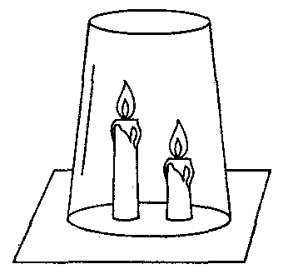
31．（太仓市2008～2009学年第二学期第一次质量调研测试卷）如图，将两支燃着的蜡烛罩上茶杯，过了一会儿高的蜡烛先熄灭，低的蜡烛后熄灭，同时还观察到茶杯内壁变黑。由此我们可以得到启发：从着火燃烧的房间逃离时，下列做法中不正确的是
A．用湿毛巾捂住鼻子 B．成站立姿势跑出
C．伏低身子逃出 D．淋湿衣服爬出
32、（宿迁市2009学年度初三第二学期普通中学第一次四校联考）逻辑推理是化学学习常用的思维方法，以下推理正确的是 （ ）
A.金属元素有正化合价，因此非金属元素一定没有正化合价
B.碱都含有氢元素，所以含有氢元素的化合物都是碱
C.中和反应有盐和水生成，因此有盐和水生成的反应一定是中和反应
D.氧化物只含有两种元素，所以氧化物中一定有一种元素不是氧元素
33、（宿迁市2009学年度初三第二学期普通中学第一次四校联考）某学生在一定温度下,向质量均为100g的四份水中分别加入一定质量的硝酸钾,搅拌至充分溶解(如有不溶的硝酸钾,则过滤除去),得到溶液.该学生在实验中记录数据如下
实验序号 | 实验1 | 实验2 | 实验3 | 实验4
水的质量(g) | 100 | 100 | 100 | 100
加入硝酸钾的质量(g) | 80 | 100 | 120 | 140
溶液的质量(g) | 180 | 200 | 210 | 210
根据上述数据分析,实验 得到的溶液属于饱和溶液. 该温度下硝酸钾的溶解 度是
34．（四川万源2009级第1次月考化学试题）学科网
将一枚洁净的铁钉浸入稀硫酸中，下列叙述①铁钉表面有气泡产生；②溶液由无色逐渐变为浅绿色；③铁钉质量减轻；④溶液质量减轻。其中正确的是学科网
A．①③ B．①②④ C．①②③ D．①②③④学
35．下图是小梅配制100g溶质质量分数为12％的NaCl溶液的实验操作示意图：
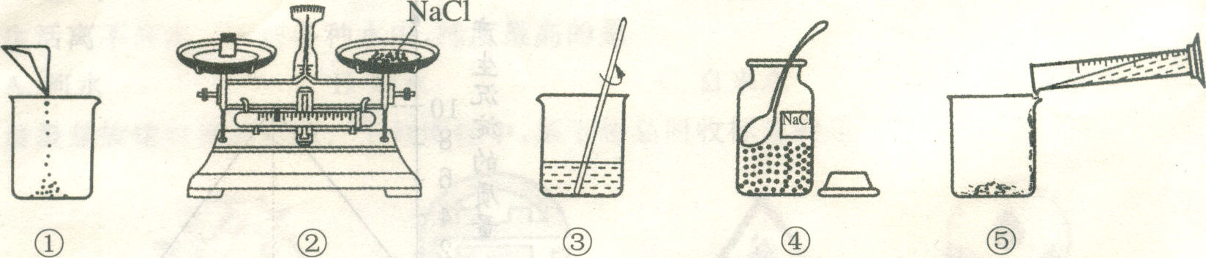
(1)上图中的玻璃仪器分别是广口瓶、量筒、__________和_______________。
(2)指出图中的一处错误操作______________________________________________。
(3)配制时应选择________mL(10mL或50mL或100mL)的量筒量取所需要的水。
(4)用上述图示的序号表示配制溶液的操作顺序___________________。
36．（山西省2009年中考化学模拟题二）
通过一年的学习，我们能用学到的化学知识解决许多问题：
(1) 衣服上的油污可以用汽油洗净，其原理是_______________________________；
也可以用加了洗涤剂的水洗净，其原理是______________________________。
(2) 胃酸过多的病人，常服用含有氢氧化镁的药物以减轻病痛，其反应的化学方程式
为________________________________________。
（3）使溶解在水中的空气逸出可以采用__________减小气体溶解度的方法。
（4）用稀盐酸清洗铁钉表面的铁锈（主要成分是Fe₂O₃），其反应的化学方程式为： ，该反应属于基本反应类型中的 反应。
（5）存放石灰水的烧杯壁往往会形成白色的固体物质，需要先用稀盐酸清洗。其反应的化学方程式为： ；
37. （山西省2009年中考化学模拟题二）自来水消毒过程中常会发生如下化学反应，其反应的微观过程可用下图表示：
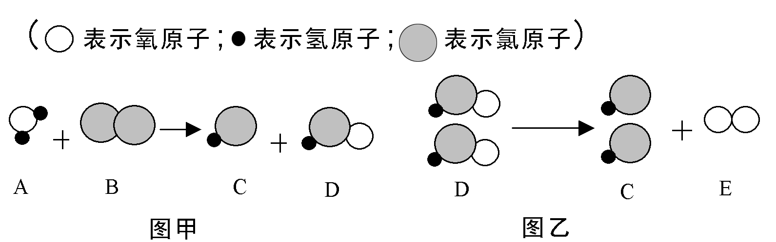
(1)图乙所示反应的基本反应类型为 反应；
(2)上述物质中，属于单质的有 （填化学式）；
（3）D物质中氯元素的化合价为 ；
(4)写出图甲所示反应的化学方程式 ；
（5）以甲图为例分析，你能总结出一条结论是 。
38、（山西省2009年中考化学模拟题二）人类的第二杀手——心脑血管疾病，给人类的健康造成了很大危害，这类疾病患者大多数属于酸性体质，应经常食用碱性食品。根据下表的信息，这类患者应经常食用的食物为
食物 | 葡萄 | 牛奶 | 豆制品 | 苹果
pH | 3.5～4.5 | 6.3～7.3 | 7.4～7.9 | 2.9～3.3
A．牛奶 B．豆制品 C．苹果 D．葡萄

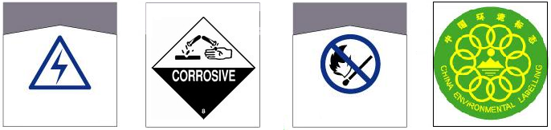
39、（山西省2009年中考化学模拟题二）生活中常见的下列标志中与消防安全有关的是

A B C D
40． （山西省2009年中考化学模拟题一）2008年9月，中国爆发三鹿婴幼儿奶粉受污染事件，导致食用了受污染奶粉的婴幼儿产生肾结石病症，其原因也是奶粉中含有三聚氰胺。三聚氰胺是一种不能食用的化工原料，其化学式为C₃N₆H₆[或C₃N₃(NH₂)₃] 。下列有关三聚氰胺的说法不正确的是
A．一个三聚氰胺分子是由3个碳原子、6个氮原子和6个氢原子构成的；
B．三聚氰胺是碳元素、氮元素和氢元素组成的；
C．三聚氰胺属于有机化合物；
D．三聚氰胺分子中一共含有15个质子。
41．（山西省2009年中考化学模拟题一）小丽同学用连线的方式对某一主题知识进行如下归纳，其中有错误的一组是
A．性质与用途 B．生活常识
天然最硬的物质——镶玻璃刀头 防菜刀生锈——用湿布包起来
熟石灰呈碱性——改良酸性士壤 取暖防中毒——煤炉上放一壶水
C．元素与人体健康 D．环保与物质的利用
人体缺碘——甲状腺肿大 减少白色污染——使用可降解塑料
人体缺氟——易生龋牙 减少水质污染——禁止生产含磷洗衣粉
42．（山西省2009年中考化学模拟题一）（1）化学与我们的生活息息相关。请从：A.二氧化硫B.二氧化碳C.氢氧化钠D.碳酸氢钠E.水 F.酒精G. 石油H.煤八种物质中选择适当的字母序号填空：
①治疗胃酸过多的药剂是
②被誉为“工业的血液”的是
③能产生温室效应的气体是
④最常见的溶剂是
（2）物质的组成与结构决定物质的性质。试分析导致下列两组物质性质不同的原因。
①金刚石和石墨性质不同是由于 不同；
②生铁和钢的性质不同是由于 不同
43．（昆山市张浦中学2009学年度九年级第二学期第一次模拟考试）食盐、食醋、纯碱等均为家庭厨房中的常用物质，利用这些物质，你能做成功的家庭小实验是
① 检验自来水中的氯离子 ②鉴别食盐和纯碱
③探究鸡蛋壳是否含有碳酸盐 ④除去热水瓶中的水垢
A、①②③④ B、①③ C、②④ D、②③④
44．（昆山市张浦中学2009学年度九年级第二学期第一次模拟考试）图1可表示“M与N的并列关系”，图2可表示“M属于N的从属关系”。下列概念间的关系符合图3所示关系的是
 | X | Y | 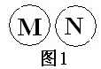  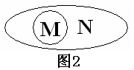  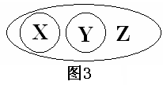  Z
A． | 溶质 | 溶剂 | 溶液
B． | 悬浊液 | 乳浊液 | 溶液
C． | 氧化物 | 酸碱盐 | 化合物
D． | 饱和溶液 | 不饱和溶液 | 浓溶液
45．（昆山市张浦中学2009学年度九年级第二学期第一次模拟考试）推理是化学学习中常用的思维方法。下列推理正确的是
A．酸能使紫色石蕊溶液变红。通入CO₂后的紫色石蕊溶液变红，所以CO₂是酸
B．酸性溶液的pH小于7。食醋是酸性溶液，所以食醋的pH小于7
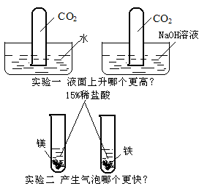
C．在同一化合物中，金属元素显正价，所以非金属元素一定显负价
D．溶液中有晶体析出时，溶质质量减小，所以溶质的质量分数一定减小
46. (4分) （昆山市张浦中学2009学年度九年级第二学期第一次模拟考试）下列有两组实验，请根据实验中的问题写方程式。
写出实验中“更高”的化学方程式：

①
写出反应“更快”的化学方程式：
②

48．（江苏省扬州市江都地区学校2009年月考化学试卷）
在探索地球上生命的起源活动中，美国科学家米勒(S．Millte)做了一个著名的实验，他模拟原始大气的成份将甲烷、氨、氢和水蒸气混合，放入真空的玻璃仪器中进行实验。一个星期后，他惊奇地发现仪器中果然有数种氨基酸生成。你从米勒的实验中能得出的结论是学科网
A. 一定发生了化学变化 B．一定没有发生化学变化学科网
C. 无法判断是否发生了化学变化 D．一定没有发生物理变化学科网
49．（江苏省扬州市江都地区学校2009年月考化学试卷）逻辑推理是化学学习常用的思维方法，以下推理正确的是学科网
A．酸都含有氢元素，所以含有氢元素的化合物一定是酸学科网
B．碱溶液一定显碱性，所以显碱性的溶液一定是碱溶液学科网
C．氧化物只含有两种元素，所以氧化物中一定有一种元素不是氧元素学科网
D．中和反应有盐和水生成，但有盐和水生成的反应不一定是中和反应学科网
50．（江苏省扬州市江都地区学校2009年月考化学试卷）在“碳酸氢铵分解产物的检验”实验设计中，同学们有如下新的设计方案（固定装置已略去），其中能同时测出氨气和二氧化碳气体的装置是学科网
学科网
氯化钙溶液
澄清石灰水
氯化钙溶液
澄清石灰水
蓝色石蕊试纸
红色石蕊试纸
湿润蓝色
石蕊试纸
湿润红色
石蕊试纸
学科网
学科网
学科网
学科网
A． B． C． D．学科网
51．二氧化硫气体是造成酸雨的主要气体，其水溶液叫亚硫酸(H₂SO₃ )。硫化氢(H₂S)是一种具有臭鸡蛋气味的剧毒气体，其水溶液叫氢硫酸。已知相同的条件下，氢硫酸的酸性弱于亚硫酸。现在室温下向饱和的亚硫酸溶液中通入过量的硫化氢气体，反应的化学方程式为：2H₂S + H₂SO₃ = 3S↓ + 3H₂O。则下图中溶液的pH随通入硫化氢体积的变化曲线示意图正确的是学科网
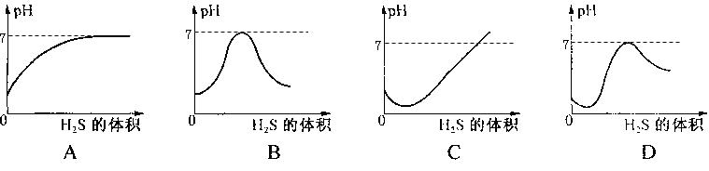学科网
52、（江苏省扬州市江都地区学校2009年月考化学试卷）化学反应中通常伴随有能量的变化，可借助反应前后的温度变化来判断反应的发生。如果NaOH溶液与稀盐酸混合前后温度有变化，则证明发生了化学反应。
该组同学将不同浓度的盐酸和NaOH溶液各10 mL混合，用温度计测定室温下混合前后温度的变化，并记录了每次混合前后温度的升高值△t（如下表）。
(1)表中x = 。
编号 | 盐酸 | NaOH溶液 | △t/℃
1 | 3.65﹪ | 2.00﹪ | 3.5
2 | 3.65﹪ | 4.00﹪ | x
3 | 7.30﹪ | 8.00﹪ | 14
(2)某同学在没使用温度计的情况下，通过右图所示装置完成了实验。则该同学根据
判断NaOH溶液与稀盐酸发生了中和反应。
⑶关于实验中的细节和意外情况：
①实验中，稀盐酸必须用胶头滴管逐滴滴加，这样做的目的是 。
②实验过程中，要用玻璃棒不断搅拌，这样做的目的是 。
③在实验过程中意外发现有气泡出现，你认为原因是 。
④发现盛放NaOH溶液的试剂瓶瓶口和橡皮塞上出现了白色粉末。他们依据所学的化学知识，对这种白色粉末的成分作了如下猜想：① 可能是NaOH；你认为：② 可能是__________； ③ 可能是_________________________。
53、（江苏省扬州市江都地区学校2009年月考化学试卷）松花蛋又名皮蛋，微山湖出产的松花蛋因色味具佳享誉齐鲁。松花蛋的制作工艺一般是用水将灰料[主要是生石灰(CaO)、纯碱(Na₂CO₃)、食盐(NaCl)等]调成糊状，涂于新鲜鸭蛋，密封保存一段时间后，即可得到松花蛋。请根据以上信息回答：
①松花蛋腌制中共发生 个化学反应，写出其中属于化合反应的化学反应化学方程式： 。
②剥除松花蛋外边灰料后，常常发现蛋壳上有一些坚硬的不溶于水的白色斑点，这斑点的主要成分是 ，写出这种成分与盐酸反应的化学方程式：___________________ _________。
③食用劣质松花蛋时往往有涩味，食用时如何除去涩味_____________。
54．（江苏省扬州市江都地区学校2009年月考化学试卷）（6分）（1）我们把直接从自然取得的能源称为一级能源，一级能源经过加工取得的能源称为二级能源。下列是目前正在利用和开发的部分能源 ①煤；②汽油；③天然气；④太阳能；⑤风能；⑥潮汐能；⑦地热能；⑧电能；⑨氢能；⑩酒精，其中不属于一级能源的是（填序号） 。 学科网
（2）我国是世界产煤大国。但含硫煤燃烧排放的SO₂会引起“酸雨”现象。为减少大气污染，某发电厂采用了“石灰固硫法”，即向煤中掺入熟石灰，用来吸收SO₂，写出“固硫法”反应的化学方程式 。学科网
（3）科学家预言，氢能将成为21世纪的主要绿色能源，而水是自然界中广泛存在的物质，你认为获取氢气的最佳途径是 ，氢能源的优点有 、发热高、来源广、是再生能源等。
（4）电池是一种将 能转化为电能的装置。锂电池是一种新型的高能电池，其质量轻，电容量大，颇受手机、手提电脑等制造商的青睐。某种锂电池的总反应式为Li + MnO₂ = LiMnO₂，其中化合价发生变化的元素是 。

55．（江苏省扬州市江都地区学校2009年月考化学试卷）(7分)节假日或双休日，去郊游野炊实为一大快事。然而，在野炊的情趣之中，如果遇到下面一些问题，你是如何怎么处理的?学科网
（1）对野炊有经验的的人会告诉你，餐具最好是导热性好，不易破碎的材料制的，你准备带的餐具是用： 制的；（填字母） A．金属 B．陶瓷 C．无所谓学科网
（2）在“灶”上悬挂野炊锅时，应调节野炊锅到合适的高度。你觉得原因可能是：学科网
；学科网
（3）野餐食谱如下：主食：馒头 配菜：烤火腿、鲫鱼汤、五香豆干。学科网
主食和配菜中主要含蛋白质、 __、油脂、无机盐和水等营养素，从营养角度来看，你准备再添—样 ；（填字母）A．炒鸡蛋 B．牛奶 C．黄瓜 D．烤野兔肉学科网
（4）在引燃细枯枝后，如果迅速往“灶”里塞满枯枝，结果反而燃烧不旺，并产生很多浓烟，说明物质充分燃烧需要的条件是 ；学科网
（5）若不小心被蚊虫叮咬（蚊虫能分泌出蚁酸），下列物质可用于涂抹以减轻疼痛的是 ； （填字母） A．食醋(pH＜7) B．食盐水(pH=7) C．肥皂水(pH＞7)学科网
（6）郊外通常比较泥泞，如果你的交通工具是自行车，你回来进行清洗后是如何防锈的： 。（填字母） A．立即晾晒干 B．链条传动部件涂上油 C．涂油漆
专题三 类比与信息专题
1答案：B
2答案：B
3答案：A
4答案：D
5答案：D
6答案：A
7答案：B
8答案：C
9答案：猜想：真假“珍珠粉”在水中的溶解性可能不同；
方案：取样，分别加入适量水中并搅拌，观察它们溶解性有无差异。
猜想：真假“珍珠粉”与酸反应现象可能不同；
方案：取样，分别加入适量稀盐酸，观察现象有无差异。
猜想：真假“珍珠粉”灼烧后可能有不同现象；
方案：取样，在酒精灯火焰上灼烧片刻，观察色态变化。
本题旨在考查学生的基本科学探究能力，即对生活中常见未知物进行探究时所应采取的基本思路、基本方法。所以，符合情理、实际可行的猜想、方案均可得分。
10答案：（1）氧气 水，二氧化碳 食物
（2）工程塑料
（3）+1 CO₂ +2LiOH = LI₂CO₃ + H₂O
（4）① 换气时控制氮气与氧气的体积比约为4∶1； ② 不断地补充氧气；
③ 吸收呼出的二氧化碳； ④ 吸收排出的水蒸气。
11答案：⑴稀盐酸和澄清石灰水 ⑵纸张双面用(或废纸要回收利用等) ⑶ 炭黑的化学性质稳定，常温下不与其它物质反应 ⑷ 取少量纸浆烘干、点燃，将沾有澄清石灰水的烧杯罩在火焰上方，石灰水变浑浊。
12答案：
(1) C （2）C₂H₆ （3）
13答案：
⑴铁丝在氧气中燃烧 生成黑色固体
⑵石灰石与稀盐酸反应 石灰石表面有气泡冒出
⑶镁带在氧气中燃烧 生成白色固体等，其他合理也给分
14答案：⑴葡萄糖是由碳、氢、氧三种元素组成的。
⑵葡萄糖中C、H、O三种元素的原子个数比为1∶2∶1
（其它答案合理的可同样得分）
15答案：D.
16答案：
(1) C （2）C₂H₆ （3）
答案：
17－21 DCBCC

22答案：B
23答案：C
维生素C（白色）
化学式：C₆H₈O₆
每片100mg，含VC10%
一日3次，每次2片
饭后服用
若发黄请勿食用！

24答案：
25答案：C
26答案：A
27答案：（1）Zn (2)①曲线B表示的是铁与稀H2SO4反应的情况 ②应生成的H2质量相等(其余合理答案均可)
28答案：
(1)①物理性质：臭氧是淡蓝色气体 ②化学性质：臭氧有强氧化性 ③用途：应用于游泳池、生活用水、污水的杀菌和消毒。
(2)答案很多(略)
29答案：
（1）4Al +3 O₂ 2Al₂O₃ (2分)
（2）铝表面氧化膜的熔点高于内层铝的熔点并将其包裹住 (1分)
（3）氯离子能破坏铝表面的氧化膜 (1分)
（4）2Al + 3CuSO₄== Al₂（SO₄）₃+ 3Cu (2分)
（5）氯离子对铝和CuCl₂溶液的反应有促进作用；硫酸根离子对铝和CuSO₄溶液的反应有抑制作用。(1分)
30答案：BC
31答案：B
32答案：D
33答案：3、4 110g
34答案：C
35答案：(1) 烧杯 玻璃棒；(2)装置②中氯化钠与砝码的位置颠倒了；(3)100； (4) ④②①⑤③。
36答案： (1）汽油可以溶解油污；洗涤剂可以将油污乳化
（2）
（3）升高温度或减小压强
（4） Fe₂O₃+6HCl=2FeCl₃+3H₂O 复分
（5）CaCO₃ +2HCl CaCl₂ + CO₂↑+ H₂O
37答案：(1)分解 (2)N₂ O₂ （3）+1价 (4)H₂0+C1₂ = HCl+ HClO
（5）在化学变化中，原子的种类（或个数）不变。其它合理答案也可。
38答案：B
39答案：C
40答案：D
41答案：B
42答案：（1） ① D ② G ③ B ④ E
（2） ①碳原子的排列 ②含碳量
43答案：D
44答案：D
45答案：B
46答案：CO₂+2NaOH === Na₂CO₃+ H₂O
Mg+2HCl=== MgCl₂+ H₂↑
47答案：（1）Ca(OH)₂ 1分
（2）CaO 1分
（3）CaO＋H₂O == Ca(OH)₂ 2分（其他合理答案也可）
48答案: A
49答案：C D
50答案：D
51答案：B
52答案： (1) 7 。(2)U型管中液面左低右高
⑶ ① 防止稀盐酸过量 ② 使反应充分 ③ 氢氧化钠溶液中含有碳酸钠
- ④Na₂CO₃ NaOH与Na₂CO₃的混合物
53答案：① 2 CaO+H2O == Ca(OH)2 ②CaCO3（碳酸钙） 方程式略 ③加点食醋
54答案：
（1）②⑧⑨⑩（少两个或三个扣0.5分，少一个不扣分，多一个扣1分）
（2）SO₂+Ca(OH) ₂=CaSO₃+H₂O
（3）利用太阳能使水分解制取氢气 产物是水不污染环境（或：无污染）；
（4）化学 Li 或Li和Mn
55答案：
（1）A；
（2）能使用外焰加热；
（3）糖类 C
（4）使可燃物与空气（或氧气）充分接触；
（5）C
（6）AB

